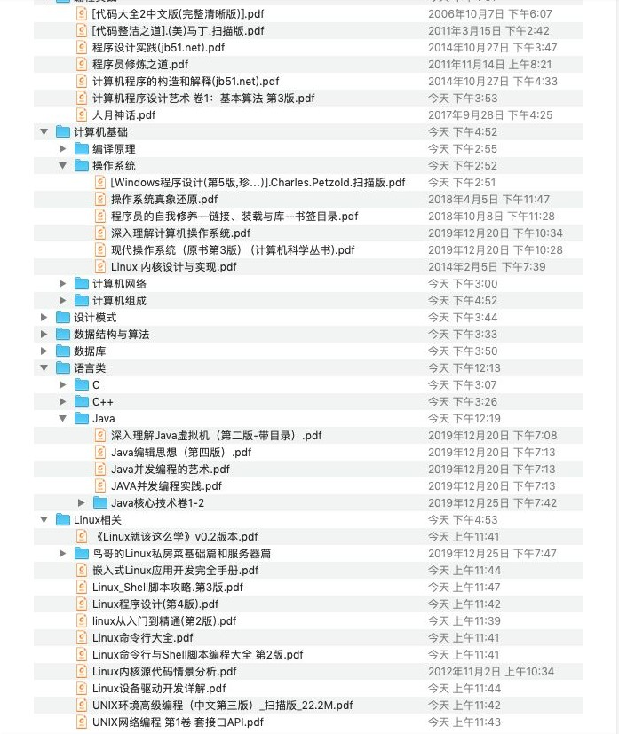

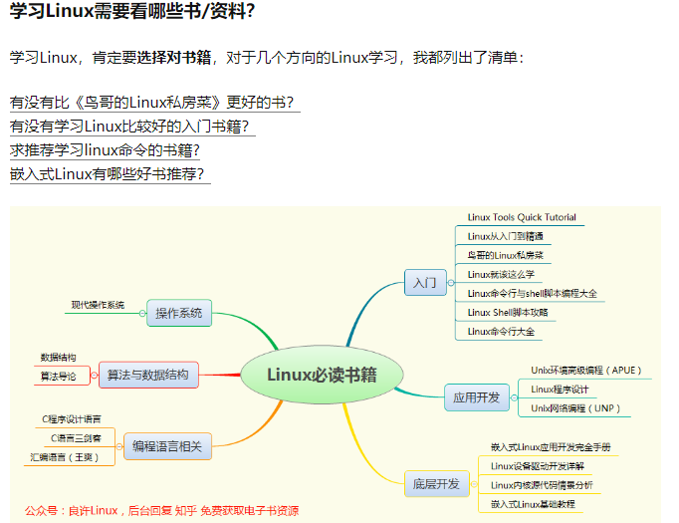

学习网站：

• Study-Area http://www.study-area.org

• 鸟哥癿私房菜馆 http://linux.vbird.org

• 卧龙大师癿网绚技术文件 http://linux.tnc.edu.tw/techdoc/

• 台湾 Linux 社群 http://www.linux.org.tw/

• 狼主癿网绚实验室 http://netlab.kh.edu.tw/index.htm

• 大南国小（林兊敏主仸文件集）http://freebsd.lab.mlc.edu.tw/

• 吴仁智癿文件集 http://www.cses.tcc.edu.tw/~chihwu/

Tips:

如果是网络服务的问题时，请到/var/log/这个目录里头去查阅一下 log file(登录档)，这样可以几乎解决大部分的问题了！